آریا مستاجران 9731061

1. DHCP یک پروتکل مدیریت شبکه است که به هر دستگاه یا وسیله‌ای در شبکه یک IP اختصاص می‌دهد تا به‌وسیله IP بتواند در شبکه با دیگران ارتباط برقرار نماید. DHCP در لایه اپلیکیشن پروتکل TCP/IP کار می‌کند تا به‌صورت خودکار IP را به کلاینت ها اختصاص دهد و اطلاعات پیکربندی TCP/IP را روی کلاینت‌ها اعمال نماید. DHCP نه‌تنها اختصاص دهنده‌ی آی‌پی آدرس است، بلکه مدیریت پیکربندی شبکه برای subnet mask ،default Gateway و سرویس DNS نیز بر عهده‌ی این پروتکل است.

از مزایای این سرور میتوان به گزینه های زیر اشاره کرد :

به سادگی به هر شبکه و یا ماشین یک IP اختصاص میدهد.

به سادگی میتوان یک host را اضافه یا حذف کرد.

از معایبش میتوان به این اشاره کرد که زمانی که سرور DHCP پایین باشد تمامی میزبان ها نیز از کار میفتند.

نگهداری اطلاعات نیز روی آیپی ها دشوار میباشد.

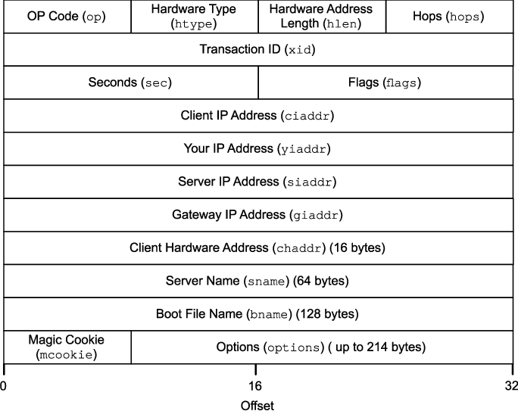

با توجه به عکس بالا :

Op(opcode)/ 1 octet:

نوع پیام را مشخص می‌کند که اگر ۱ باشد از نوع discover و اگر ۲ باشد از نوع offer است

htype(hardware address type)/ 1 octet:

نوع سخت افزار آدرس در کلاینت را مشخص می‌کند که اگر ۱ باشد یعنی از ethernet  استفاده می‌شود

hlen(hardware access length)/ 1 octet:

طول آدرس سخت افزاری در کلاینت را مشخص می‌کند. اگر از mac address استفاده شود این فیلد برابر ۶ است چون mac address طولی برابر ۶ octet دارد

hops/ 1 octet:

تعداد عوامل رله DHCP را نشان می دهد که پیام DHCP از آنها عبور می کند. این مقدار توسط  کلاینت روی ۰ تنظیم می شود و هر بار که پیام از طریق یک عامل رله DHCP عبور می کند ، یکی افزایش می یابد.

xid/ 4 octet:

یک عدد تصادفی را نشان می دهد که توسط کلاینت برای تبادل پیام با سرور انتخاب شده است.

secs(seconds)/ 2 octets:

تعداد ثانیه های سپری شده از زمان دریافت یا تمدید یک آدرس IP توسط مشتری را نشان می دهد.

flags/ 2 octet:

قسمت Flags را نشان می دهد. فقط چپ ترین بیت در این قسمت استفاده می شود و بیتهای دیگر برابر ۰ می شوند. بیت سمت چپ modeای را که سرور برای انتقال DHCP offer استفاده می کند مشخص می کند. اگر ۰ باشد سرور offer را unicast می‌کند در غیر این صورت broadcast می‌کند.

Ciaddr(Client IP Address)/ 4 octet:

آدرس IP  کلاینت را نشان می دهد. اگر کلاینت آدرس IP معتبری داشته باشد مثلا در حالت BOUND ، RENEWING یا REBINDING باشد،  آدرس IP فعلی خود را در این قسمت قرار می دهد. در طی فرآینداختصاصIP، مقدار این قسمت 0.0.0.0 است.

Yiaddr(Your IP Address)/ 4 octet:

آدرس IP را نشان می دهد که یک سرور به کلاینت اختصاص می دهد.

Siaddr(Server IP Address)/ 4 octet:

IP سرور را نشان می دهد که کلاینت از آن فایل پیکربندی راه اندازی را بدست می آورد.

Giaddr(Gateway Address)/ 4 octet:

آدرس IP اولین رله را نشان می دهد. هنگامی که مشتری پیام Request را می فرستد و در یک بخش شبکه متفاوت از سرور خود قرار دارد ، اولین رله، پیام را به سرور ارسال می کند و آدرس IP خود را در قسمت giaddr  می‌نویسد. سرور بر اساس این قسمت یک آدرس IP به کلاینت اختصاص می دهد.

اگر پیام Request قبل از رسیدن به سرور از طریق چندین رله عبور کند، مقدار فیلد giaddr همچنان آدرس IP اولین رله است.

chaddr(Client Hardware Address)/ 16 octet:

آدرس فیزیکی کلاینت است(که در htype و hlen نوع و طول آن را مشخص کرده بودیم)

Sname(server nam)/64 octet:

سرور ارسال کننده پیام DHCPOFFER یا DHCPACK ممکن است به صورت اختیاری نام خود را در این قسمت قرار دهد. این می تواند یک متن ساده یا یک نام دامنه DNS معتبر باشد، که با 0 تمام می‌شود.

File:

نام فایل پیکربندی راه اندازی را نشان می دهد که باید به کلاینت داده شود. این قسمت توسط سرور پر می شود و وقتی آدرس DHCP به کلاینت اختصاص می یابد به کلاینت تحویل داده می شود. این قسمت اختیاری است و باید یک رشته کاراکتر باشد که با 0 به پایان برسد.

Options:

طول این قسمت حداکثر 312 بایت است و شامل نوع پیام DHCP و پارامترهای پیکربندی اختصاص داده شده توسط سرور است. پارامترهای پیکربندی شامل gateway IP address, DNS server IP address, IP address lease است.

ی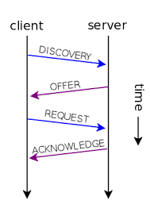

در ابتدا کلاینت روی پورت 67 یک پیام دیسکاوری ارسال کرده و سرور روی پور 68 پاسخ میدهد. آدرسی که به آن میفرستد 255.255.255.255 است.

سپس سرور یک آیپی پیشنهادی برای کلاینت میفرستد.

سپس کلاینت درخواست را پذیرفته و یک پیام درخواست میفرستد.

در نهایت سرور یک پیام ack به معنای موفق بودن فرآیند میفرستد.

4-

این پروتکل از udp به عنوان پروتکل انتقال خود استفاده میکند و همچنین پیام‌ها از کلاینت به سرور روی پورت ۶۷ سرور ارسال می‌شوند و پیام‌ها از سرور به کلاینت روی پورت ۶۸ کلاینت فرستاده می‌شوند.

4 – 1 :

زیرا آدرس آیپی ندارد و باید از یک پورت مشخص برای ارتباط با سرور استفاده کند.

4 -2 :

زیرا ممکن است چند offer دریافت کند و باید اطلاع دهد کدام را پذیرفته است.

4 -3 :

برای اطلاع از موفقیت آمیز بودن تخصیص ip

5 :

آدرسی یکتا و 6 بایتی که کارخانه تولید کرده و به سیستم اختصاص داده است و یکتا است.

3 بایت عدد شناسایی کارخانه و 3 بایت مربوط به تجهیزات است.

از این آدرس در شبکه‌های داخلی برای ارتباط استفاده میشود. در شبکه‌های خارجی هم این آدرس باید به آدرس آیپی ترجمه شود زیرا تا روتر لایه سوم هم داریم و ارتباط از روترها ممکن است.